**VİDEO RAPORU SERİSİ(11.VİDEO)**

### **Konu Başlığı:**

**C# Fonksiyonlar (Metotlar) | Parametreli, Parametresiz ve Değer Döndüren Örnekler**

### **Konu Özeti:**

Bu derste, C# dilinde fonksiyon (metot) kavramı detaylı olarak ele alınmıştır. Parametre almayan, parametreli, ve değer döndüren fonksiyonlar üzerinde durulmuş, Visual Studio üzerinde örnek uygulamalarla fonksiyon kullanımı anlaşılır hale getirilmiştir.

### **Örnek Kodlar:**

#### **1. Parametresiz Fonksiyon (Metot)**

static void SelamVer()  
{  
 Console.WriteLine("Merhaba, hoş geldin!");  
}  
  
// Ana programda çağrılır  
SelamVer();

Çıktı:  
 Merhaba, hoş geldin!

#### **2. Parametreli Fonksiyon**

static void Topla(int a, int b)  
{  
 int sonuc = a + b;  
 Console.WriteLine("Toplam: " + sonuc);  
}  
  
// Ana programda çağrılır  
Topla(5, 7);

Çıktı:  
 Toplam: 12

#### **3. Değer Döndüren Fonksiyon**

static double KareAl(double sayi)  
{  
 return sayi * sayi;  
}  
  
// Ana programda çağrılır  
double sonuc = KareAl(4);  
Console.WriteLine("Sonuç: " + sonuc);

Çıktı:  
 Sonuç: 16

### **Visual Studio Ekran Görselleri (Video içeriğinden):**

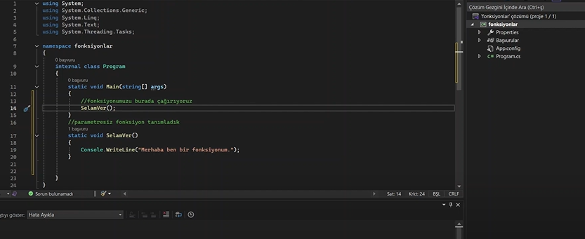

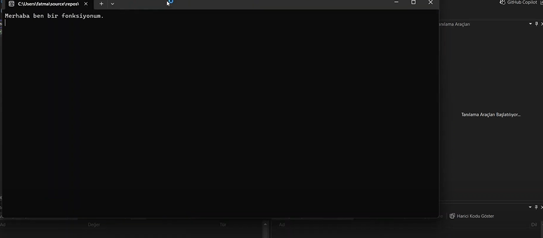

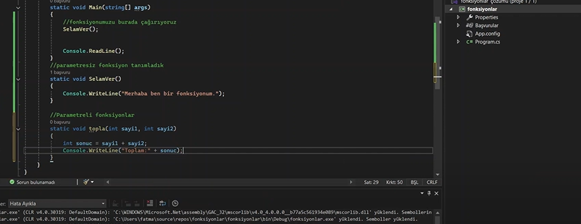

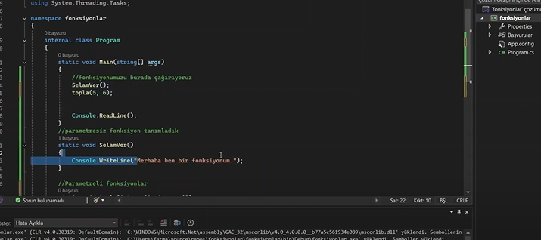

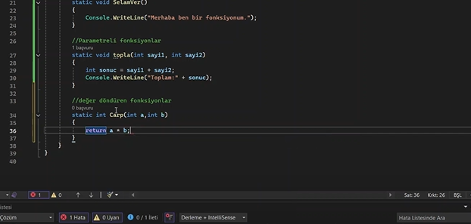

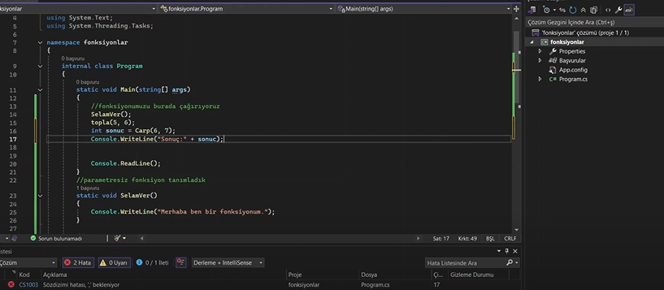

**Video Linki:**

https://www.youtube.com/watch?v=ruc-CB3o1WU&list=PL91LdwfUx-vMfr09ITZLnPCLM1eHzyH24&index=11

### **Ek Bilgiler:**

* void fonksiyonlar değer döndürmez, yalnızca işlem yapar.
* return anahtar kelimesi ile bir fonksiyon değer döndürebilir.
* Fonksiyonlar kod tekrarını önler, okunabilirliği artırır.
* Fonksiyon isimleri anlamlı olmalıdır (örneğin: HesaplaMaas, GosterMesaj).